Приложение 1
Уважаемый руководитель!
В связи с вступлением с 01.09.2023 в силу приказа Министерства труда
и социальной защиты Российской Федерации от 29.10.2021 № 766н
«Об утверждении правил обеспечения работников средствами индивидуальной защиты и смывающими средствами» 22 августа 2023 года государственное автономное учреждение Свердловской области «Областной центр развития трудовых ресурсов и социально-трудовых отношений» (далее – ГАУ СО «ОЦРТР и СТО») организует проведение семинара «Новый порядок выдачи СИЗ
и смывающихся средств в 2023 году» (далее – семинар).
В ходе семинара будут рассмотрены следующие вопросы:
- изменения в правилах выдачи средств индивидуальной защиты (далее – СИЗ) и дерматологических СИЗ с 01.09.2023;
- обеспечение работодателем сотрудников спецодеждой и смывающими средствами;
- обязанности работника и порядок выдачи ему спецодежды;
- порядок выдачи дерматологических СИЗ сотрудникам;
- нормы выдачи спецодежды с 01.09.2023 и как определяется потребность
в СИЗ;
- новые нормы выдачи спецодежды по профессиям;
- иные локальные нормативные акты организации по СИЗ.
Спикером семинара выступит – Корюкин Владислав Олегович – ведущий преподаватель ГАУ СО «ОЦРТР и СТО», практикующий эксперт в области охраны труда и расследования несчастных случаев.
По результатам семинара каждый слушатель получит сертификат и подборку нормативно-правовых актов.
Для участия в семинаре необходимо до 18 августа 2023 года заполнить заявку (ссылка: https://disk.yandex.ru/d/bZUgILCSj_OKpQ) и направить на электронный адрес: prof@gau-so.ru.
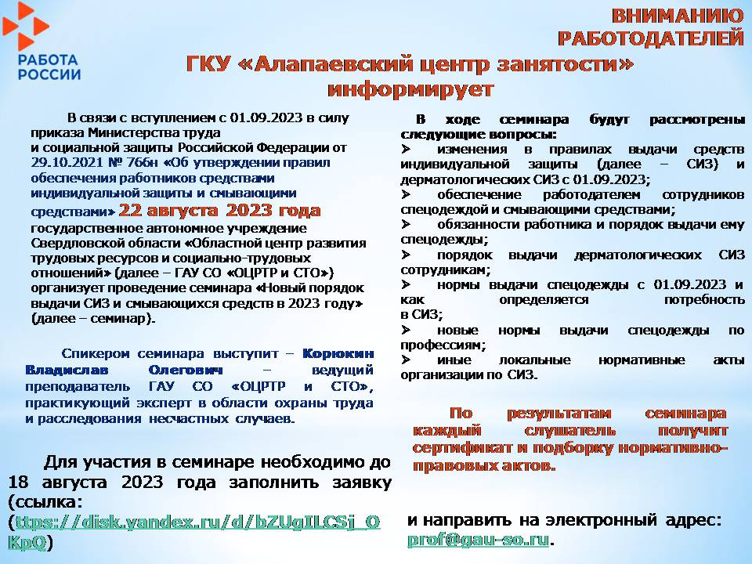

Приложение 2
